教无涯 研不尽-教研活动 - 常州市第三中学 (czedu.cn)

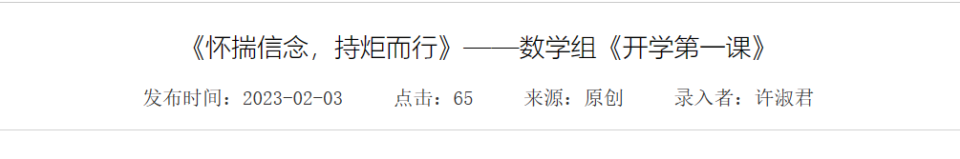
《怀揣信念，持炬而行》——数学组《开学第一课》-教研活动 - 常州市第三中学 (czedu.cn)
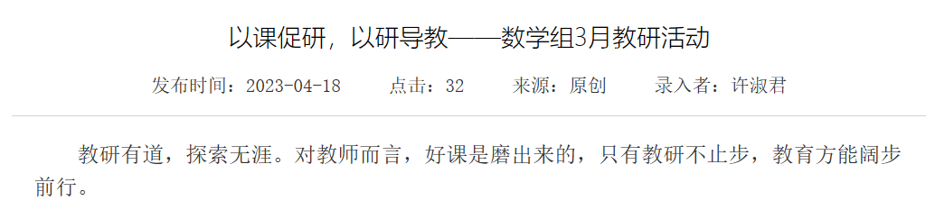
以课促研，以研导教——数学组3月教研活动-教研活动 - 常州市第三中学 (czedu.cn)

